МБОУСОО «Школа № 15» пос. Биракан

Сообщение
(с презентацией)
«Арктическая зона пустынь»

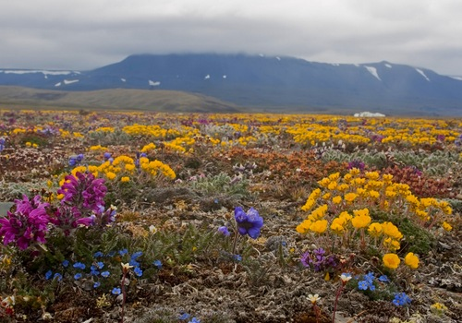

Приготовил
ученик 4 класса
Бородин Максим

Руководитель: учитель Брылёва Г.И.

2018 год, апрель
Слайд 1
Я, Бородин Максим, ученик 4 класса, подготовил своё выступление с презентацией на промежуточную аттестацию по технологии. Тема моего сообщения: «Арктическая зона пустынь» Мне захотелось больше узнать об этой суровой «земле» и поделиться с вами, одноклассниками.
Одной из самых холодных и заснеженных частей света считается именно Арктика. Летом здесь температура редко поднимается выше нуля градусов. В этой области отмечается низкий баланс радиации. Преобладают ледники, снежные пустыни, тундровая растительность. Зимой самым теплым месяцем является январь. Средняя температура в Арктике в это время колеблется от -2 до -5 градусов. Прилегающая акватория намного холоднее, чем воздух. В Баренцевом море температура составляет -25 градусов С, в Гренландском и Чукотском – до -36 градусов С, в Канадском и Сибирском бассейне – до -50 градусов С. Самые низкие показатели наблюдаются в северной зоне акватории. Там температура нередко доходит до -60 градусов. Климат Арктики может в любую минуту измениться благодаря прорывам глубоких теплых циклонов. В этом случае температура повышается на 7-10 градусов С. Летом самыми высокими показателями являются +2...+3 градуса С
Слайд 2
Растительный и животный мир Арктики очень уникален, что связано с удалённостью области от материков и континентов. На территории арктической пустыни и субарктики находится свыше 20 000 различных видов растений, животных, грибов и микроорганизмов. И многие из них отыгрывают очень важную роль в формировании глобального биоразнообразия. Именно здесь и только здесь, встречаются сотни редких представителей флоры и фауны. Это объясняется уникальным климатом верхних широт и отсутствием следов человеческой деятельности. К тому же, некоторые из присутствующих здесь видов растений и животных находятся на стадии вымирания и охраняются соответствующими организациями. Для этого создаются отдельные заповедники и национальные парки. Известно, что только в арктическом районе сосредоточена четверть всех видов отряда лососеобразных рыб, около 12% видов лишайников и 6% видов мхов.
Слайд 3
Несмотря на суровые условия в этих краях обитают около двух десятков видов животных Арктики (на слайде можно убедиться в их разнообразии). В нескончаемой темноте, освещённой только северным сиянием, им приходится выживать и добывать себе пропитание, ежечасно борясь за своё существование.Пернатым созданиям в упомянутых экстремальных условиях приходится легче. Ввиду природных особенностей, у них больше возможностей для выживания. Именно поэтому в стране безжалостного севера обитает более сотни видов птиц.
Слайд 4
Арктика - это физико-географический район Земли, который примыкает к Северному полюсу. Он включает почти весь Северный Ледовитый океан и острова в нем, прилегающие части Тихого и Атлантического океанов, окраины материков Северной Америки и Евразии. Из-за сурового климата данный регион - один из самых сложных для проживания людей.
Слайд 5
В Арктике люди постоянно не живут. там работают метеорологи. Они ведут наблюдения за погодой, запускают в стратосферу специальный зонды. Также устроены специальные научные станции на дрейфующих льдинах. Там исследователи наблюдают за поведением животных, изучают течения в Северном Ледовитом океане. Геологи исследуют возможность добычи полезных ископаемых. В Арктике проходит граница России. Пограничники охраняют её.
В Арктике проходит Северный морской путь, люди работают на кораблях, перевозят грузы на восток и обратно. Путь судам прокладывают мощные ледоколы.
В морях водится много ценной рыбы, поэтому здесь развит рыболовный промысел.
На основе Врангеля находится заповедник, где ученые изучают и охраняют всю арктическую природу.
Слайд 6
«Остров Врангеля» - это самый северный природоохранный комплекс в России. Также он считается одним из самых крупных заповедников. «Острову Врангеля» принадлежит пара больших островов в Чукотском море – Геральд и Врангеля. Они размещаются на востоке Чукотки. Указ об учреждении государственного заповедника был обнародован в 1976 году.
Наименование его происходит от фамилии знаменитого отечественного покорителя морей Фердинанда Врангеля, хотя местные жители именуют сам остров Умкилир – «Земля белых медведей».
Долгое время ученые также ведут наблюдение за северными оленями и овцебыками, которые были привезены на эту территорию и длительное время проходили акклиматизацию.
Побережье заповедника представляет собой лежбище моржей, а в самой акватории можно встретить белух и серых китов.

Слайд 7
Арктика – одна из самых хрупких экосистем планеты. Экологические проблемы Арктики в силу ее природно-географических особенностей имеют высокую вероятность перерасти из региональных в глобальные.
В 1991г. восемь арктических стран – Канада, Дания (включая Гренландию и Фарерские острова), Финляндия, Исландия, Норвегия, Российская Федерация, Швеция и США приняли Стратегию по защите окружающей среды Арктики (AEPS).
На этом заканчиваю своё выступление.
Я продолжу исследование этой суровой природной зоны.
Спасибо за внимание!
Слайды 1-7

